Технологии, методики, приемы и идеи, которые я реализую на занятиях.
С 2021 года я начала работать в коррекционной группе с детьми ОВЗ.
В своей работе я использую методы сенсорной интеграции. Что же это такое?
Сейчас я коротко поясню.
Сенсорное развитие составляет основу для физического и умственного развития ребенка. С рождения ребенок познает внешний мир с помощью рецепторов своего тела. Вкус маминого молока, запах мамы, тактильные ощущения, первые шаги — все это неразрывно связано с сенсорным развитием ребенка. Но что делать, если у ребенка есть какие-либо отклонения от норм развития? Что делать если у ребенка есть нарушения?
Зачастую, родители не сразу обращают внимание, на те или иные нарушения. Только ближе к трем годам, родители понимают, что ребенок “особенный”. Даже незначительные нарушения приводят родителей в ступор, особенно когда они слышат, что их ребенок с ограниченными возможностями здоровья (ОВЗ).
Дети ОВЗ — это не только дети, которые имеют отклонения психического или физического развития, но и дети, которым нужно научиться вести полноценную жизнь.
Время быстро проходит, а многие дети так и не могут качественно адаптироваться без должной коррекции. Для того, чтобы своевременно оказывать должную помощь, используется методика сенсорной интеграции.
Сенсорная интеграция представляет собой упорядоченные ощущения, которые будут использованы ребенком в его развитии. Иными словами, сенсорная интеграция — это процесс, во время которого полученная информация от рецепторов анализируется и обобщается нервной системой. Так, например, для детей с нарушением слуха, необходимо проработать зрительное, тактильное, эмоциональное восприятие для того, чтобы у них было целостное представление об окружающей среде. Либо, например для детей с задержкой речевого развития используются игры для развития мелкой моторики, которые стимулируют речевую активность, благодаря движению пальцев рук, координации движений.
После первичной диагностики, имея представление о конкретных видах нарушения обработки сенсорной информации ребенка с ОВЗ разрабатывается индивидуальная адаптированная образовательная программа, где конкретно описываются на какие сенсорные аспекты, нужно сделать упор.
Нарушения сенсорной интеграции связаны с трудностью обработки полученной сенсорной информации. Поэтому для детей с тяжелыми нарушениями я использую су-джок терапию, а также авторские материалы для моторики рук.
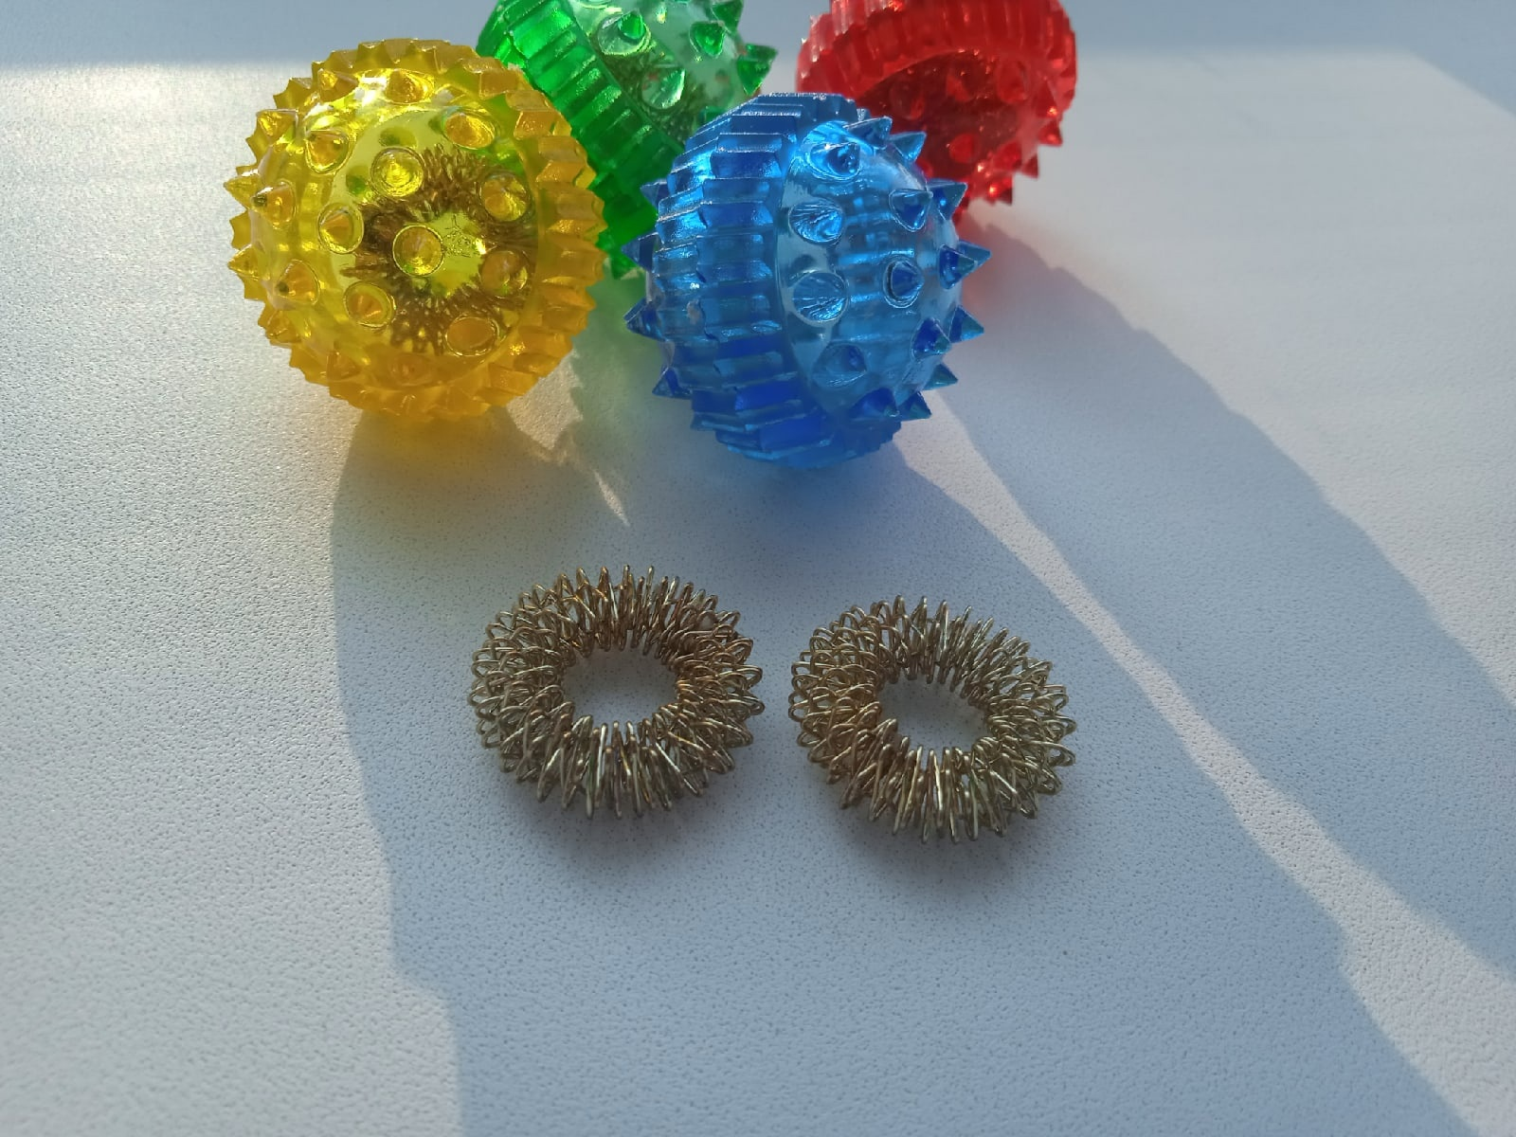
1.Мячики су-джок и пружинки для пальцев.
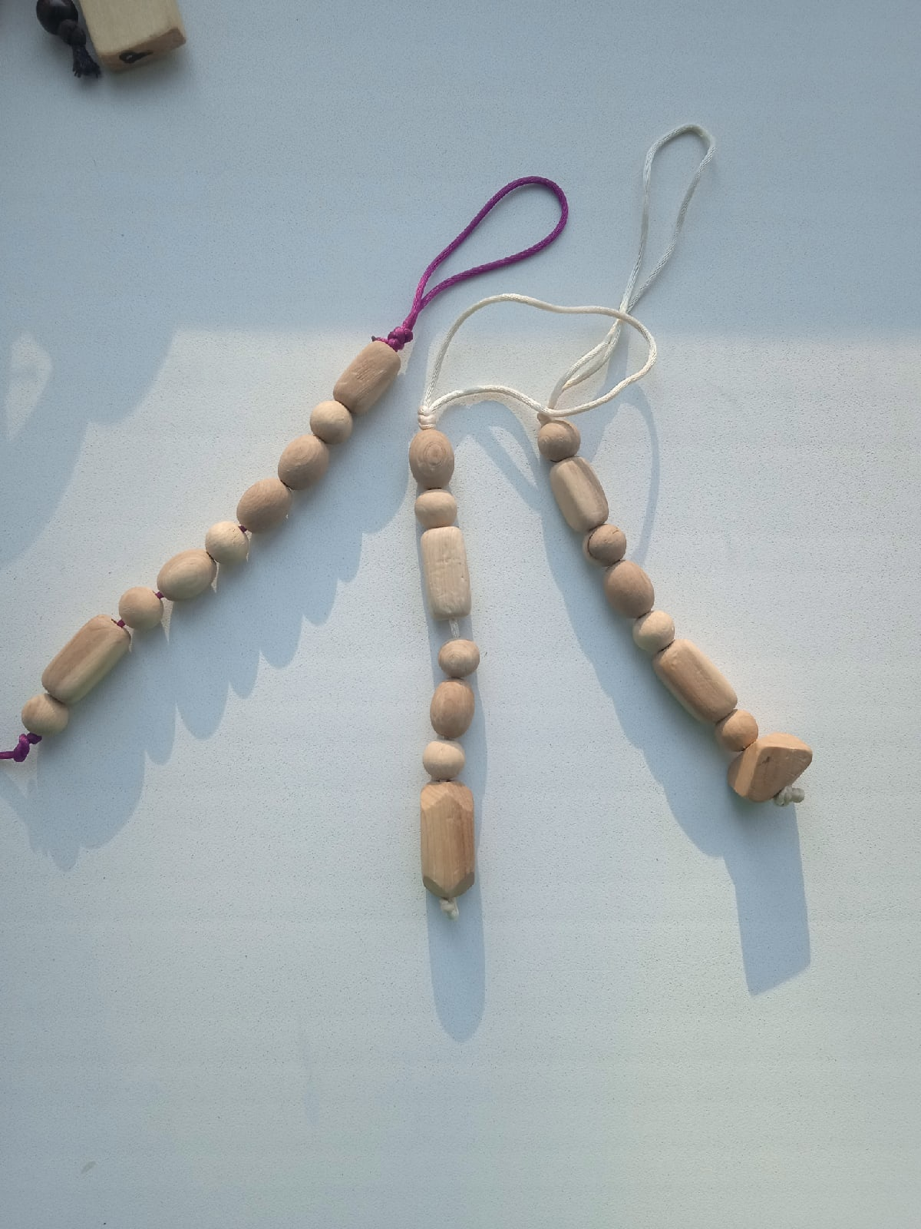
2. Деревянные бусинки из бука, которые я активно использую на занятиях. Они ни только пахнут, но издают своеобразные звуки, тем самым привлекают внимание детей.
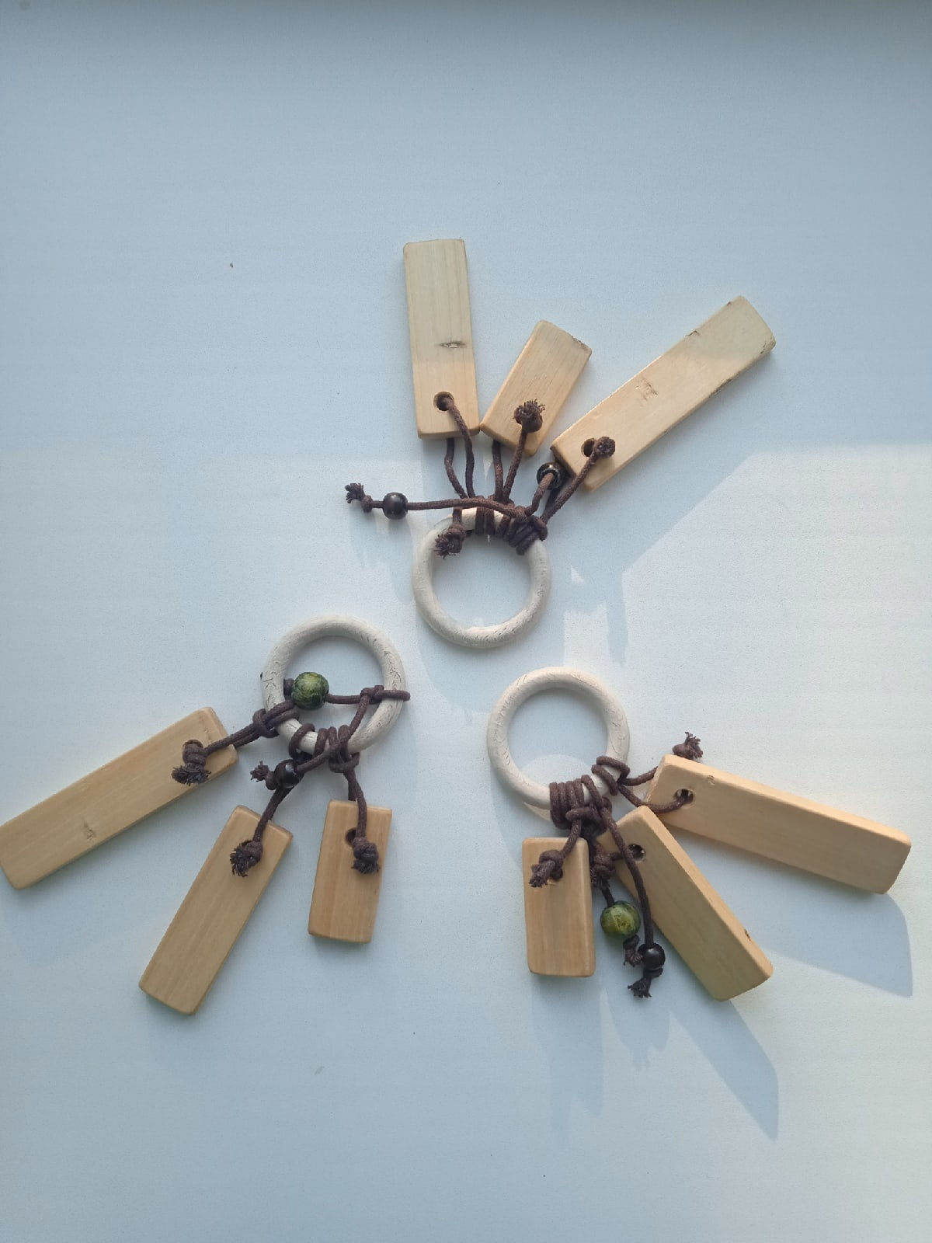
3. Деревянные палочки одинаковой ширины, но разной длинны. Использую на логоритмических занятиях.
Конспекты занятий сенсорной интеграции.
Организованная образовательная деятельность по речевому развитию в коррекционной группе.
Дата:15.03.2022 г.
Тема: «Пальчиковая гимнастика “Капель”».
Интеграция образовательных областей: «Речевое развитие, познавательное развитие Цель: Развитие координации речи с движением, общей и мелкой моторики, ориентировка в пространстве.
Формирование умения воспроизводить несложные ритмические структуры
Задачи: Развитие речи с движениями с музыкальным сопровождением и без него. • Развитие артикуляционного аппарата • Развитие мелкой моторики пальцев рук (пальчиковые игры с речевым сопровождением). • Развитие слухового восприятия, внимания, памяти. • Формирование умения слушать и слышать ритм музыки, воспроизводить несложные ритмические структуры.
Развивающие: Развитие умения слушать педагога, выполнять задания в соответствии с задачами.
Образовательные: Продолжать учить детей слушать и действовать по речевой инструкции.
Воспитательные: воспитание эмоциональной отзывчивости.
Предварительная работа с детьми: развитие моторики артикуляционного аппарата; Словарная работа: капает, журчит
Методические приемы: игровые моменты, пальчиковая гимнастика, физкультминутка, словесная игра
Оборудование и материалы: деревянные бусины
Структура организационной деятельности:
Организационный момент.
Приветствие проходит с совместными действиями ребенка и педагога Здравствуй солнце золотое (руки вверх), здравствуй небо голубое (руки в сторону)
Здравствуйте ручки хлоп- хлоп- хлоп! (хлопаем ладошками)
Здравствуйте ножки топ-топ-топ! (топаем ножками)
Здравствуй, Лена! (помахать рукой ребенка)
Здравствуй, Замир! (помахать рукой ребенка)
Здравствуй, Ваня! (помахать рукой ребенка)
Мотивация.
Раздается звон колокольчика. В. - Динь, динь, динь! Динь, динь, динь начинается занятие! (привлекаем внимание ребенка) Включаем музыкальное сопровождение для занятий П.И Чайковского “Детский альбом”
Пальчиковая гимнастика «Капель» (музыка и слова Н. Марютины)
С крыши капает капель – (бусы ложем на ладошки словно капельки)
Кап-кап, кап, капель.
Кап-кап в теплый день
Кап- кап звук весны слышим я и ты.
А капли станет ручейками и словно змейки побегут. (бусы зажимаем между ладонями ребенка)
Жур-жур жур журчит, ручеек спешит. (бусы сжимаем между ладонями и шумим ими возле уха ребенка)
Жур-жур звуки весны слышим я и ты.
Физкультминутка
Пальчиковая игра с массажными мячиками.
Катится колючий ёжик, нет ни головы, ни ножек! (выполняем круговые движения мячиком между ладонями)
По ладошкам он бежит и пыхтит, пыхтит, пыхтит. (движения мячом по пальчикам) Бегает туда, сюда! Мне щекотно? Да, да, да! (между ладошек выполняем движения мячиком вперёд-назад)
Подведение итогов. Формируем умения захватывать, удерживать деревянные бусины. Различать формы бусин

Использованная литература:
Э Джейн Айрес “Ребенок и сенсорная интеграция.

